附件
课程简介
《下行市场，经纪人如何弯道超车》
(视频课程)

受市场环境和疫情等多重影响，房地产经纪人面临获客难、成交周期长等问题，如何转变作业方式成了他们的困惑。
本次课程帮助广大中介同行拆解当前房地产经纪行业难点，把握当下行业趋势。
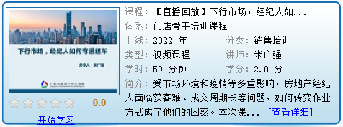
讲师：米广强
背景：58安居客培训赋能中心高级培训师
简介：一直专注于房地产行业一线销售人员心态管理、目标规划、团队建设方面的研究、培训工作，尤其对人才培养和发展，房产经纪人潜能激发有独到的建树。教学风格善用互动、体验、启发的方式，能够结合丰富的教学案例分析，能够真正房产经纪人找到属于自己的发展方向，激发自我潜能。
《房地产中介业务风险防范》
(视频课程)

房地产交易过程长、手续多，房地产中介从业人员很容易因操作不规范或法律风险意识淡薄产生各类纠纷。
本次课程帮助广大中介同行设立预防机制，提高交易风险防范能力，有效降低交易纠纷出现的概率。
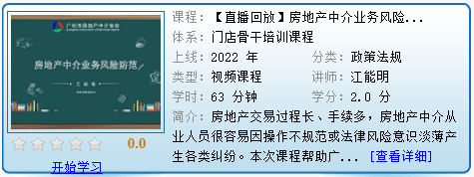
讲师：江能明
背景：广东梵君律师事务所商业诉讼业务主任
简介：主要从事知识产权、资本市场、商业诉讼及综合法律业务等领域的法律顾问服务工作，致力于知识产权在中国的实施以及行政保护，为客户提供公司与合规、民商事争议、商标、专利、著作权、商业秘密等方面的咨询与跟踪法律服务、为企业制定品牌管理和保护策略，成功代理、跟踪与维护过多起案情复杂的知识产权行政案件、侵权案件、商事纠纷等案件，积累了丰富的知识产权、商业诉讼法律顾问服务经验。

《合同撤销或解除后对中介费的影响》
(视频课程)

房地产中介合同不成立、被解除、被撤销或被确认无效后的中介费纠纷在房地产交易的实践中大量存在。
本次课程帮助广大中介同行了解合同的效力认定，做好合同订立风险管理。
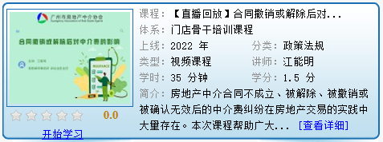
讲师：江能明
背景：广东梵君律师事务所商业诉讼业务主任
简介：主要从事知识产权、资本市场、商业诉讼及综合法律业务等领域的法律顾问服务工作，致力于知识产权在中国的实施以及行政保护，为客户提供公司与合规、民商事争议、商标、专利、著作权、商业秘密等方面的咨询与跟踪法律服务、为企业制定品牌管理和保护策略，成功代理、跟踪与维护过多起案情复杂的知识产权行政案件、侵权案件、商事纠纷等案件，积累了丰富的知识产权、商业诉讼法律顾问服务经验。

《看案例 学法规 (2022年第11期)——税费告知（增值税）》
(视频课程)

《看案例 学法规》系列课程，是以消费者向广州市房地产中介协会反映房地产中介在提供中介服务过程中存在违法违规行为的投诉案件为原型，改编为课程案例。
通过案例分析，解读相关政策法规，以期广大会员同行在为消费者提供中介服务时，诚信执业、规范操作，避免不必要的交易纠纷和行政处罚风险。
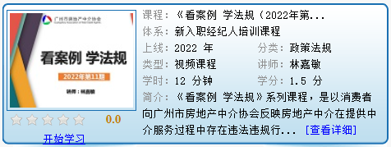
讲师：林嘉敏
背景：广州市房地产中介协会法务专员
简介：现任职广州市房地产中介协会法务组，处理二手房交易纠纷投诉业务，熟悉房地产交易流程及房地产相关法律法规；在协会任职期间，组织调解工作，接待来访市民咨询投诉，解答关于二手房交易的相关问题，能够热情耐心地解答群众问题，高效率、高质量完成经办的案件。

《看案例 学法规 (2022年第12期)——抵押权》
(视频课程)

《看案例 学法规》系列课程，是以消费者向广州市房地产中介协会反映房地产中介在提供中介服务过程中存在违法违规行为的投诉案件为原型，改编为课程案例。
通过案例分析，解读相关政策法规，以期广大会员同行在为消费者提供中介服务时，诚信执业、规范操作，避免不必要的交易纠纷和行政处罚风险。
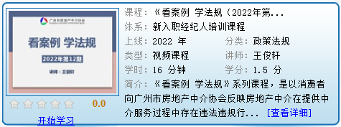
讲师：王俊轩
背景：广州市房地产中介协会行业发展与服务部副部长
简介：现任职于广州市房地产中介协会，负责协会法人治理、政策法规宣传、房屋交易纠纷协调、二手房案例分析发布等工作，熟悉房地产交易流程及房地产相关法律法规，为会员单位提供专业法律咨询。

《民法典合同编之合同的违约责任》
(电子书课程)

合同的违约责任需要由违约的一方来进行承担，但对于承担的方式就会结合不同的违约种类来进行办理。
合同违约责任有继续履行、采取补救措施、赔偿损失、违约金、定金责任等。
